Техника безопасности
1. Работать в спецодежде: в халате (а в боксе - в сменном халате), в сменной обуви, шапочке или косынке, а при необходимости - в марлевой повязке.
2. В рабочих помещениях лаборатории запрещается курить, принимать пишу, ходить без надобности между столами и открывать форточки, чтобы не допускать циркуляцию микроорганизмов с током воздуха. В лабораторию нельзя вносить посторонние вещи.
Портфели и сумки складывают в специально отведенном месте.
3. На рабочем месте размещают только оборудование, необходимое для выполнения конкретной работы. Студенты приступают к работе только с разрешения преподавателя и всю работу проводят в строгом соответствии с изучаемой методикой.
4. При использовании спиртовок необходимо следить за их герметичностью, не вынимать фитиль из горящей спиртовки, не зажигать одну спиртовку от другой, не пользоваться спиртовкой вблизи легковоспламеняющихся жидкостей. Не оставлять без надобности горящую спиртовку, пламя гасить только колпачком.
5. Во время работы в лаборатории на руках не должно быть колец, перстней и накладных ногтей. Ногти должны быть коротко острижены.
6. Во избежание инфицирования рук работать только бактериологической петлей и пинцетом. Использованные инструменты и предметы необходимо прожигать над пламенем горелки или помещать в дезинфицирующий раствор.
7. Если в процессе работы инфицированный материал попал на кожу, слизистую оболочку глаз или в рот, необходимо срочно поставить в известность преподавателя и при его непосредственном участии провести необходимые меры по обеззараживанию.
8. При попадании на поверхность стола капель раствора, содержащих микроорганизмы, необходимо извлечь пинцетом ватный тампон, смочить его в 70% этиловом спирте или в 3% водном растворе хлорамина и обработать инфицированные места. Лучше всего эту работу провести под контролем преподавателя.
9. Мазки из исследуемых микроорганизмов необходимо фиксировать над пламенем горелки или в фиксирующем растворе.
10. Отсасывание исследуемого материала необходимо производить с помощью стерильных автоматических или полуавтоматических пипеток. При использовании стеклянных мерных пипеток выходное отверстие закрывают ватным тампоном, и отсасывание проводите использованием резиновой груши.
11. Во время работы нельзя класть на стол инструменты, пипетки, ватные пробки, предметные и покровные стекла. Все должно находиться в штативе, фарфоровых стаканчиках, на столиках для предметных стекол и в других, специально отведенных местах.
12. Все засеянные пробирки и чашки помещаются в термостат или сдаются преподавателю.
13. Использованные при лабораторных исследованиях предметные стекла, пипетки, шпатели сразу же погружают на одни сутки в банки с дезинфицирующим раствором, затем моют и кипятят. Отработанные чашки Петри и пробирки с посевами микроорганизмов собирают в биксы и передаются преподавателю для автоклавирования. Зараженный материал и ненужные культуры подлежат обязательному уничтожению, желательно в тот же день.
14. Уборку помещений лаборатории проводить влажным способом. Перед работой в боксе и предбокснике необходимо включать бактерицидные лампы. Поверхность стола, где проводится работа с культурами микроорганизмов, следует дезинфицировать путем протирания 3% раствором хлорамина или 70% этиловым спиртом.
15. Не допускается вынос инфицированного материала за пределы помещений лаборатории. Культуры микроорганизмов, необходимые для дальнейшей работы, хранятся в сейфе. При необходимости хранения бактериальных культур в холодильнике последний должен опечатываться.

Подпись___________

День 1. (22.06.2019)
Методический день.

День 2. (24.06.2019)
Мой второй день практики прошел в бактериологической лаборатории ФГБУ Федеральный Сибирский научно-клинический центр ФМБА России.
Я ознакомилась с правилами работы в бактериологической лаборатории и правилами техники безопасности:
Работу с ПБА III-IV групп могут выполнять специалисты не моложе 18 лет с высшим или средним медицинским образованием.
Правила работы в микробиологической лаборатории.
• Работать разрешается в специальной одежде – халате и шапочке. В боксе работают в стерильном халате, маске, шапочке, при необходимости надевают резиновые перчатки и очки. Обязательно меняют обувь.
• Запрещается выходить за пределы лаборатории в халатах или надевать верхнюю одежду на халат.
• В лаборатории запрещается курить и принимать пищу.
• Весь материал, поступающий в лабораторию на анализ, должен рассматриваться как инфицированный. Поэтому при распаковке материала необходимо соблюдать осторожность. Емкости следует обтирать снаружи дезинфицирующим раствором и ставить их на подносы или в кюветы.
• В случае попадания инфицированного материала на халат, руки, стол, обувь необходимо провести дезинфекцию и сообщить об этом заведующему лабораторией.
• Зараженный материал обязательно уничтожают автоклавированием. Инструменты, а также поверхность рабочего стола после работы дезинфицируют.
• Запрещается выносить из лаборатории оборудование, инвентарь, материалы без предварительной их дезинфекции.
• Пипетки, предметные и покровные стекла и другую посуду, которой пользовались, обеззараживают, погружая в дез. раствор.
• По окончании работы рабочее место приводят в порядок и тщательно дезинфицируют. Культуры микроорганизмов, необходимые для дальнейшей работы, убирают на хранение в холодильник.
Дезинфекцию изделий медицинского назначения осуществляют:
• Физический метод (кипячение, водяной насыщенный пар под избыточным давлением, сухой горячий воздух)
• Химический метод (использование растворов химических средств)
Физический метод дезинфекции надёжен, экологически чист и безопасен для персонала, поэтому в тех случаях, когда позволяет условия при проведении дезин. изделий предпочтительней отдавать этому методу.
Подготовка лабораторной посуды к стерилизации.
• Перед стерилизацией лаб. посуду тщательно моют и сушат.
• Пробирки, флаконы, бутылки, матрацы, колбы закрывают ватно-марлевыми колбами. Поверх пробирки на каждый сосуд (кроме пробирок) надевают бумажный колпачок.
• Чашки Петри стерилизуют в бумаге по 1-5 штук или в пеналах.
• Пипетки по 3-5-10-15 штук заворачивают в плотную обёрточную бумагу. В верхнюю часть каждой пипетки вкладывают кусочек ваты. Во время работы пипетки из пакета вынимают за верхний конец.
Стерилизация питательных сред.
• Синтетические среды и все агаровые среды, не содержащие в своём составе нативного белка и углеводов, стерилизуют 15-20 мин в автоклаве при t=115-120℃.
• Среды с углеводами и молоком, питательный желатин стерилизуют текучим паром при t=100℃ ° дробно или в автоклаве при t=112℃.
• Среды, в состав которых входят белковые вещества (сыворотка крови, асцитическая жидкость) обеспложиваются тиндализацией или фильтрованием.
Режимы дезинфекции различных объектов, контаминированных возбудителями III-IV групп патогенности (бактериями включая микобактерии, вирусам и грибами и спорами бацилл), дезинфицирующим средствами приведены в инструкциях по их применению.
При аварии с разбрызгиванием ПБА:
• все находящиеся в помещении лица немедленно прекращают работу и, задержав дыхание, выходят из заразного помещения в предбокс, плотно
закрывают дверь, включают аварийную сигнализацию и сообщают о случившемся руководителю подразделения;
• руки обрабатывают дезинфицирующим раствором или спиртом, если лицо не было защищено, то его обильно обрабатывают 70% этиловым спиртом;
• слизистые глаз, носа и рта обрабатывают препаратами из аварийной аптечки; рот и горло прополаскивают 70% этиловым спиртом, промывают водой
• защитную одежду снимают, погружают в дезинфицирующий раствор или помещают в бикс (бак) для автоклавирования.

День 3,4,5. (25.06.2019-27.06.2019)
Первичный посев биоматериала для исследования на кишечную группу инфекций:
Посев осуществляем на 2-е плотные питательные среды: Плоскирева и Эндо, для дальнейшего исследования на энтеропатогенные кишечные палочки используем среду Эндо. После нанесения материала начинаем его втирать в среду шпателем. Сначала делаем площадку 1-2 см и далее не касаясь этой площадки штрихами распределяем нанесённый материал. Распределив материал по поверхности агара на одной чашке, переносим шпатель, не обжигая его, на вторую. Втирание шпателем начинаем со среды Эндо, Плоскирева. При таком посеве получается рост изолированных колоний. Полученные изолированные колонии служат для пересева и получения чистой культуры изучаемого микроба. При высокой степени обсеменённости легко выявить патогенные микроорганизмы с прямого посева. После прямого посева биоматериал заливаем средой обогащения (магниевая среда 2-3 мл) . Все посевы помещаем в термостат при температуре 37 градусов на 24 часа. Через сутки со среды обогащения делаем высев на дифференциально-диагностическую среду Висмут-сульфит агар (для выделения сальмонелл).
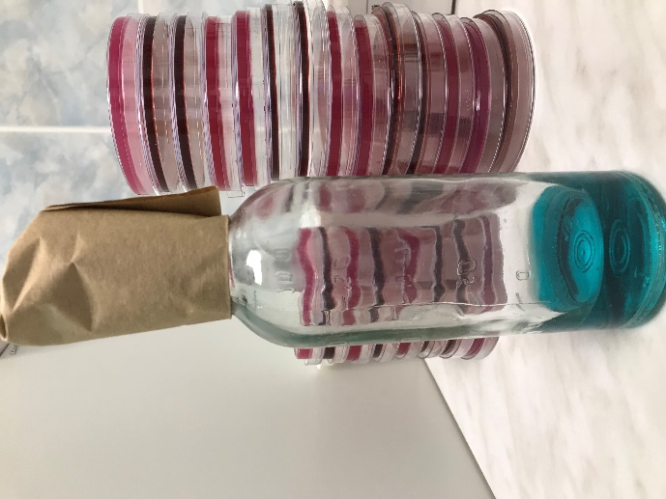
Рисунок 1 - Магниевая среда

Рисунок 2 - Среда Плоскирева, Эндо (соответственно)

День 6. (28.06.2019)
Пересевала биоматериал с магниевой среды (среда накопления для сальмонелл) на плотную питательную среду ВСА (висмут сульфитный агар).
Пересевала на дизентерийную группу, сальмонеллез, дисбактериоз, условно патогенные энтеробактерии.
Пересеивала таким образом:
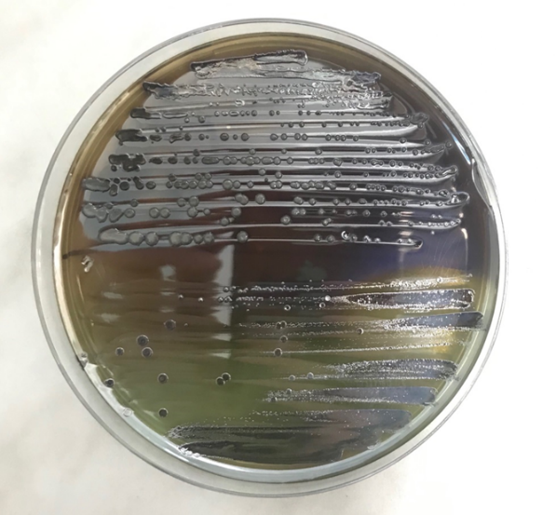
небольшое количество посевного материала (иногда его предварительно эмульгируют в стерильном изотоническом растворе или бульоне) втирают петлей в поверхность среды у края чашки, несколько раз проводя петлей из стороны в сторону. Затем у того места, где закончились штрихи, агар прокалывают петлей, снимая избыток посевного материала. Оставшийся на петле посевной материал зигзагообразными движениями распределяют по всей поверхности среды. По окончании посева закрывают чашку и прожигают петлю.
Рисунок 3 - Рост Salmonella на ВСА (висмут солевом агаре)
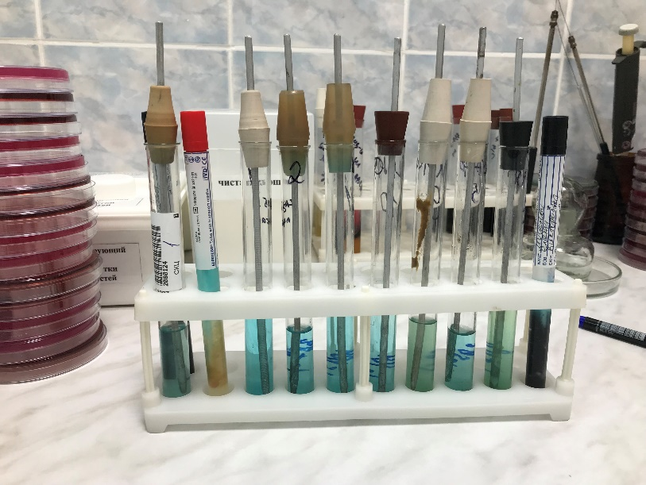
Рисунок 4 - Посев биоматериала с магниевой среды

День 7. (29.06.2019)
Методический день.

День 8. (01.07.2019)
Для дальнейшей идентификации бактерий готовят мазки, которые окрашивают по Граму, микроскопируют и изучают антигенные свойства путем постановки пробной агглютинации на предметном стекле с агглютинирующей адсорбированной поливалентной сальмонеллезной О - сывороткой. При получении положительной реакции на стекле с поливалентной сывороткой проводят идентификацию с помощью монорецепторных агглютинирующих О-сывороток. Установив серологическую группу исследуемых бактерий, с помощью Н-сывороток определяют тип (вид) бактерий.
Обнаружение подвижных (кроме Salmonella pullorum и Salmonella gallinarum) грамотрицательных палочек, дающих характерный рост на элективных средах, неферментирующих лактозу и сахарозу, сбраживающих глюкозу и маннит до кислоты и газа (Salmonella typhi suis не ферментирует маннит), образующих сероводород и не образующих индол, дающих положительную реакцию агглютинации с монорецепторными О- и Н-сальмонеллезными сыворотками, указывает на наличие бактерий из рода сальмонелл.
Реакция агглютинации (РА) – это склеивание и выпадение в осадок микробов или других клеток под действием антител в присутствии электролита (изотонического раствора натрия хлорида). Образовавшийся осадок называют агглютинатом. Для реакции необходимы:
1. Антитела (агглютинины) – находятся в сыворотке больного или иммунной сыворотке.
2. Антиген – взвесь живых или убитых микроорганизмов, эритроцитов или других клеток.
3. Изотонический раствор.
Реакцию агглютинации для серодиагностики широко применяют при брюшном тифе, паратифах (реакция Видаля), бруцеллезе (реакция Райта) и др. Антителом при этом является сыворотка больного, а антигеном – известный микроб.При идентификации микробов или других клеток антигеном служит их взвесь, а антителом – известная иммунная сыворотка. Эту реакцию широко применяют при диагностике кишечных инфекций, коклюша и др.Серологическая реакция, в которой специфические противовирусные антитела, взаимодействуя с вирусом (антигеном), нейтрализуют его и лишают способности агглютинировать эритроциты, т.е. тормозят реакцию гемагглютинации (РТГА) позволяет с ее помощью определить вид и даже тип вирусов, обнаруженных при постановке РГА.
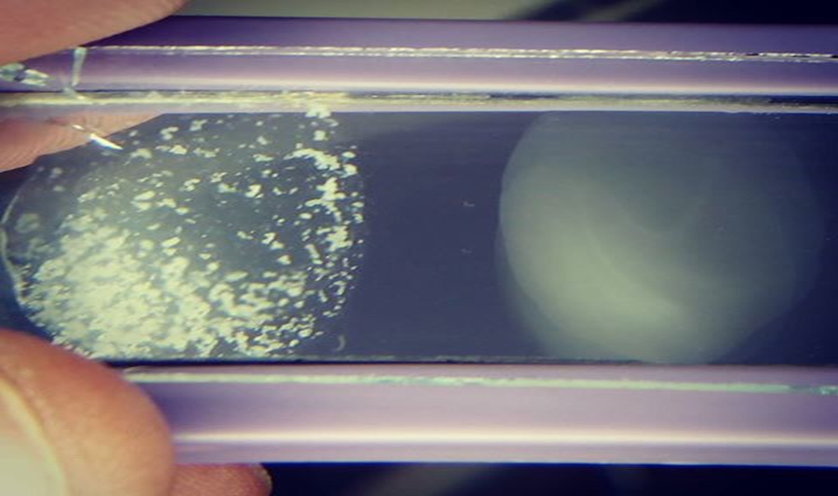
Рисунок 5 - Реакция агглютинации

День 9. (02.07.2019)
Окрашивала по Граму.
Техника окраски:
- Нанесённый на стекло мазок высушивается на воздухе или высоко над пламенем горелки, чтобы не допустить закипания и денатурации белка, а затем фиксируется путём пронесения через пламя в течение короткого времени. Таким образом микроорганизмы погибают и надёжно приклеиваются к стеклу.
- На фиксированный мазок наливают один из основных красителей на 2-3 минуты. Чтобы избежать осадка красят через фильтровальную бумагу.
- Сливают краску, аккуратно удаляют фильтровальную бумагу. Мазок заливают на 1-2 мин раствором Люголя или йодистым раствором, по Граму (водный раствор йодида калия и кристаллического йода в соотношении 2: 1) в почернение препарата.
- Раствор сливают, мазок прополаскивают 96 ° этиловым спиртом или ацетоном, наливая и сливая его, пока мазок НЕ обесцветится и жидкость стекает, не станет чистой (примерно 20-40-60 секунд).
- Тщательно промывают стекла в проточной или дистиллированной воде 1-2 мин.
- Для выявления грамотрицательных бактерий препараты дополнительно окрашивают фуксином или сафранина (2-5 мин).
- Промывают в проточной воде и высушивают фильтровальной бумагой.
Гр(+): сине-фиолетовое окрашивание, Гр(-): красное или розовое окрашивание.
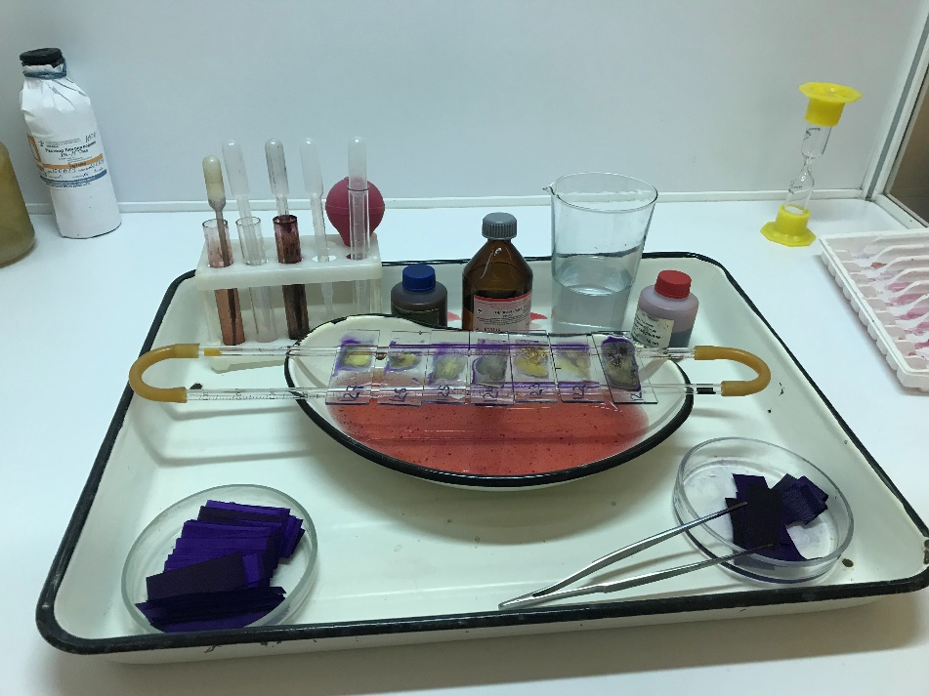
Рисунок 6 - Окраска по Граму

День 10. (03.07.2019)
Ставим антибиограмму. Чувствительность микроорганизмов к антибиотикам делаем методом дисков. Взвесь изучаемой культуры засевают "газоном". В качестве посевного материала можно использовать суточную бульонную культуру или 1 миллиардную микробную взвесь, приготовленную по оптическому стандарту мутности.Затем на поверхность засеянного агара пинцетом накладывают бумажные диски, пропитанные растворами различных антибиотиков. Каждый диск слегка прижимают браншами пинцета, чтобы он плотно прилегал к поверхности агара. Диски накладывают на равном расстоянии друг от друга и на расстоянии 2 см от края чашки. Одну чашку можно использовать для изучения чувствительности одного штамма к 4-5 антибиотикам. Засеянные чашки с нанесенными на них дисками помещают в термостат при 37° С на 18-24 ч. Чашки ставят вверх дном, чтобы избежать попадания конденсационной воды на поверхность посевов.
Учет результатов. Действие антибиотиков оценивают по феномену задержки роста вокруг диска. Диаметр зон задержки роста микробов вокруг дисков определяют с помощью линейки, включая диаметр самого диска.

Рисунок 7 - Диспансер для антибиотиков

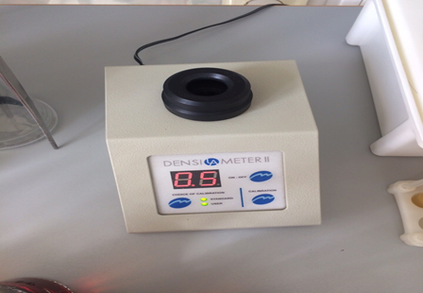

Рисунок 8 - Прибор для измерения микробной взвеси "Densilameter II"

День 11. (04.07.2019)
Работала в медицинской информационной системе qMS.
Медицинская информационная система qMS — это инструмент управления ресурсами медицинской организации (комплекса медицинских организаций, вплоть до национальной системы здравоохранения) и качеством оказания медицинской помощи, позволяющая грамотно и выверено действовать в процессе проведения реформ в системе здравоохранения.

Делала антибиограмму диско-диффузионным методом :
1.Разводим микробную взвесь в 2 мл физ. Раствора.
2.Измеряем мутность микробной взвеси на приборе Densitometеr (мутность микробной взвеси должна быть 0,50 + 0,5).
3. Наносим микробную взвесь на чашки тремя секторами, под углом 60° .
4.Ставим диски на каждый вид свои антибиотики.
5.Убираем в термостат, при температуре 37° .
6.Интерпритация результатов на следующий день.

День 12. (05.07.2019)
Варила питательную среду ЭНДО и Висмут-сульфитный агар. Затем разливала в стерильные бутылки. Ставила стерилизоваться в автоклав при температуре 121°С в течение 15 минут.
Способ приготовления среды Эндо: 36,0 г среды размешать в 1 л дистиллированной воды, кипятить 2-3 мин до полного расплавления агара, фильтруют через ватно-марлевый фильтр, снова доводят до кипения, охлаждают до температуры 45-50 С и разливают в стерильные чашки Петри слоем 5-6 мм. После застывания среды чашки подсушивают.
Способ приготовления ВСА: развести 52,3 г среды в 1 литре дистиллированной воды. Хорошо перемешать и нагреть. При частом помешивании довести до кипения. Кипятить в течение минуты до полного растворения. НЕ ПЕРЕГРЕВАТЬ! НЕ АВТОКЛАВИРОВАТЬ! Охладить среду до 45°C (ОЧЕНЬ ВАЖНО!), тщательно перемешать и разлить в чашки Петри.
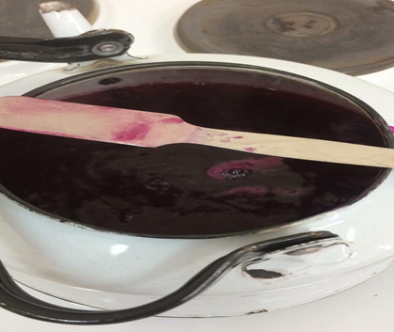
Рисунок 9 - Среда Эндо

Провела санитарно-бактериологическое исследование воздуха.
Санитарно-бактериологическое исследование воздуха проводят для определения количества МАФАнМ (мезофильных аэробных и факультативно-анаэробных микроорганизмов) в 1 м3 и качественного состава (наличие санитарно-показательных и патогенных микроорганизмов). МАФАнМ в воздухе определяют посевом на поверхность МПА, а количество санитарно-показательных микробов (стафилококков и стрептококков) определяют посевом на кровяной и желточно-солевой агар. Для определения наличия плесневых грибов и дрожжей применяют среды Сабуро и Чапека.
Методика: чашки Петри с МПА и средой Сабуро оставляют открытыми на 5-20 мин (время экспозиции зависит от предполагаемой загрязненности). Чашки закрывают и помещают в термостат при 300С, если это МПА или кровяной агар, их культивируют в течение 48 часов; если это среда Сабуро – культивирование проводят при 250С в течение 4-7 суток. Затем проводят подсчет выросших колоний бактерий и плесневых грибов во всей чашке.

